四、实验内容及程序代码
1. 请创建一个触发器tri_update,每次向account (acct_num INT,amount DECIMAL(10,2))表中更新数据之后 都会向名称为 myevent(id int(11) ,evt_name char(20) )的数据表中插入一条记录。
delimiter $$
create trigger tri_update before update on account for each ROW
BEGIN
insert into myevent values(1,'五');
end;
$$
delimiter;
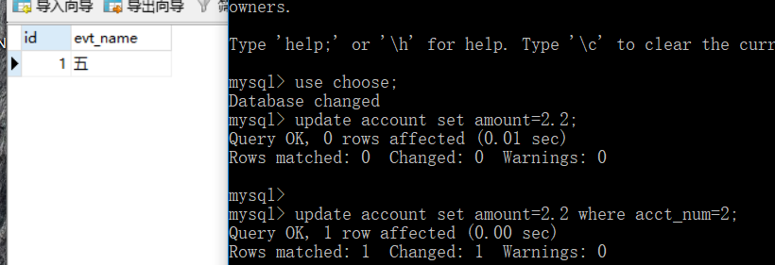

2.假设系统中有两个表：班级表 class(班级号 classID, 班内学生数 stuCount),
学生表 student(学号 stuID, 所属班级号 classID)
要创建触发器来使班级表中的班内学生数随着学生的添加自动更新。
delimiter $$
create trigger class_insert_student before insert on student for each ROW
BEGIN
update class set stuCount=stuCount+1;
end;
$$
delimiter;
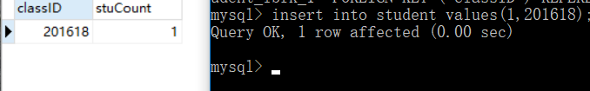

3.为choose表创建一个触发器，当录入成绩时，score要求在0到100之间。
delimiter $$
create trigger insert_before_trigger before insert on score for each row
begin
if(new.grade>=0 && new.grade<=100) then
set new.grade =new.grade;
else insert into score values(0);
end if;
end;
$$
delimiter ;
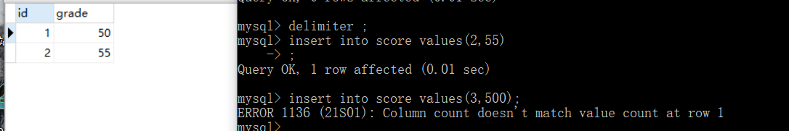

4.创建触发器，每周更新一次persons表的num（每人每天的销售量）字段后，都要更新sales表对应的sum（周销售总量）字段，其中persons表结构(name varchar(40),num int(11)), sales 表结构(name varchar(40),sum int(11))
delimiter $$
create trigger update_sales AFTER update on persons for each ROW
begin
insert into sales values(new.name,7*new.num) ;
end;
$$
delimiter;

